PHÒNG GD - ĐT HƯNG HÀ  TRƯỜNG TIỂU HỌC VŨ THỊ THỤC | ĐỀ KIỂM TRA TIẾNG ANH LỚP 2  Học kỳ I – Năm học 2014 – 2015
Họ và tên: ...........................................................Lớp.....................................................
Câu 1: Em hãy nối các từ với các tranh sau cho đúng: (4đ)
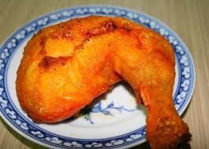 | black  teeth | 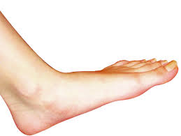
train

foot
chicken

car
 | grapes  dress | 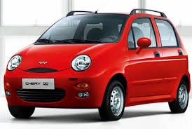
Câu 2: Hãy điến chữ cái còn thiếu để hoàn thành các từ sau:(3đ)
flo...er | (bông hoa) | bl...k | (màu đen)
fla... | (lá cờ) | d...g | (con chó)
ra...n | (mưa) | cli....b | (leo trèo)
Câu 3: Hãy điền các từ sau vào câu đúng để hoàn thành các câu sau (2đ)
( playing / is / likes / teaches)
1. This ........... a car.
2. They are .................... a ball.
3. Tam ..................chicken.
4. My teacher .............to me.
Câu 4: Em nói thế nào bằng tiếng Anh (1đ):
1. Đây là quả bóng.
2. Tôi thích thịt gà.

ĐÁP ÁN ĐỀ KIỂM TRA HỌC KỲ 1 MÔN TIẾNG ANH LỚP 2
Câu 1: Em hãy nối các từ với các tranh sau cho đúng: (4đ)
Black: màu đen
Teeth: răng
Train: con tàu
Food: đồ ăn
Chicken: gà
Car: xe hơi
Grapes: chìm nho
Dress: váy
Câu 2: Hãy điến chữ cái còn thiếu để hoàn thành các từ sau:(3đ)
Flower (bông hoa)
Flag (lá cờ)
Rain (mưa)
Black (màu đen)
Dog (con chó)
Climb (leo trèo)
Câu 3: Hãy điền các từ sau vào câu đúng để hoàn thành các câu sau (2đ)
1. This IS a car.
2. They are PLAYING a ball.
3. Tam LIKES chicken.
4. My teacher TEACHES to me.
Câu 4: Em nói thế nào bằng tiếng Anh (1đ):
1. This is a ball.
2. I like chicken.

